SRIJEDA,12.5.2021. PRIRODA I DRUŠTVO-SVI UČENICI
- Što je recikliranje i što recikliramo? Zašto? Obrazloži!

- ____________________________________________________

- ____________________________________________________

- Objasni i OBOJI znak za recikliranje?

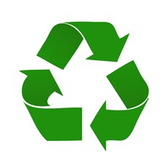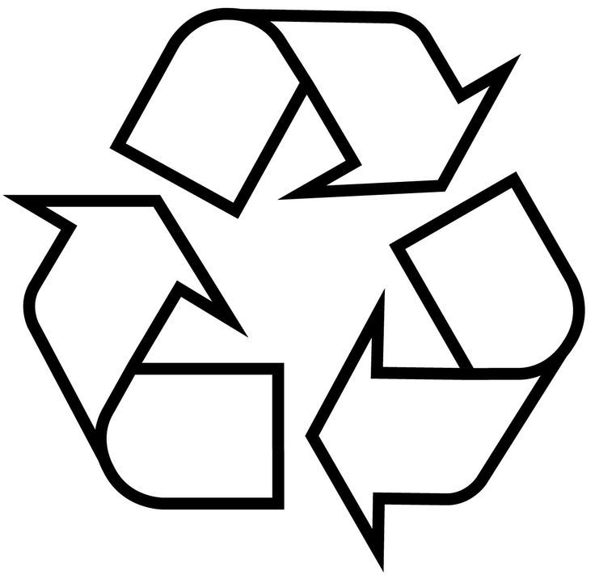
SPOJI OTPAD SA SVOJIM RECIKLAŽNIM SPREMNIKOM:
